Ergänzende Informationen rund um die ABS-Migration:
neue Versicherungsnummern, Beitragszahlung, FirmenOnline, upload einer Exceldatei in ein Personalsystem (HR)

1. neue Versicherungsnummern
Bei der Migration hat der Arbeitgeber Unterlagen erhalten, die ihm bei der Umstellung (z.B. bei der Anpassung der internen Arbeitsabläufe, Beitragszahlung) helfen können. Dazu gehört auch eine Tabelle mit allen betroffenen Versicherungen einschließlich der neuen ABS-Versicherungsnummer.
2. Beitragszahlung
Unverändert bleiben die Beitragszahlungsverfahren. Ist die Einzelbeitragszahlung per Überweisung vereinbart, ist im Verwendungszweck die neue Versicherungsnummer anzugeben. Für eine Übergangszeit (mindestens 12 Monate) können die Beiträge weiterhin unter den Versicherungsnummern des Altsystems überwiesen werden. Die Beiträge werden dann intern bei uns umgebucht. Wir empfehlen jedoch, die Beitragszahlung zeitnah auf die neuen Versicherungsnummern umzustellen und auch die in unseren Briefen genannte neue Bankverbindung zu nutzen.
Beim Lastschriftverfahren ziehen wir die Beiträge wie gewohnt aus dem neuen System automatisch ein. Wir informieren in der Folge über die neue SEPA-Mandatsreferenznummer.

3. FirmenOnline
Zusätzlich sehen alle FirmenOnline (FONL)-Nutzer (vgl. auch Demoportal) die alte und neue Versicherungsnummer auf einen Blick sofort in der Vertragsübersicht
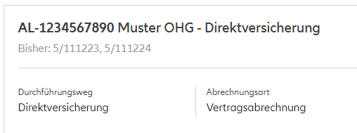.
und in der Einzelvertragssicht
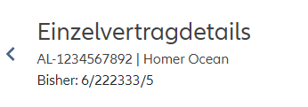
Bei Bedarf (z.B. größerer Bestand) kann sich der FONL-Nutzer jederzeit eine Vertragsübersicht selbst konfigurieren und als csv-Datei exportieren
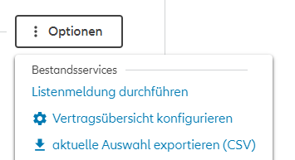
und auch als Excel-Datei speichern:
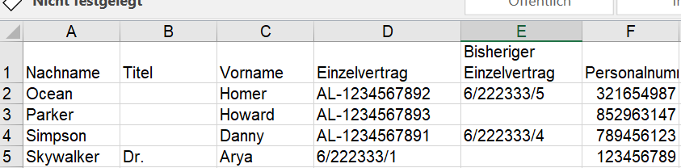

Mit Hilfe dieser Excel-Datei kann der Kunde in seinem HR-System (z.B. SAP, DATEV) die Personalstammdaten seiner Arbeitnehmer aktualisieren. Da die Speicherung der Versicherungsnummer in den Kundensystemen aufgrund der individuellen Kunden-Parametrisierung bzw. der zahlreichen Variationen der Funktionalitäten (= Customizing) unterschiedlich erfolgt, können wir keine allgemein gültige Aussage zur konkreten Excel-Datei-Verarbeitung treffen.

4. upload einer Exceldatei in ein Personalsystem (HR)
Bei SAP ist die Methode zur Übertragung von (Massen-) Datenübernahmen der s.g. Batch-Input (vgl. auch SAP-Bibliothek - Batch-Input-Mappen). Batch-Input ist eine Standardtechnik, mit der große Datenmengen in das SAP-System übernommen werden können. Dabei wird der Transaktionsablauf simuliert und die Daten werden so übernommen, als ob sie von einem Mitarbeiter online eingegeben worden wären. Das Erzeugen der Batch-Input-Mappe zur Aktualisierung der Versicherungsnummer kann über
- das SAP-Tool LSMW (= Legacy System Migration Workbench; vgl. auch SAP-Bibliothek – LSMW) oder
- kundeneigene Programme oder
- HR COM https://www.hr-com.de/ (beispielsweise über den bAV-Connector) oder
- Add-On-Tools zur Erstellung von Batch-Input-Mappen (z.B. https://www.solutions-gmbh.com/hr-easy/tools02GF.htm)
erfolgen.
Wir empfehlen daher bei Bedarf die Firmen-IT bzw. den externen (SAP-) Berater einzubinden.
Bei der DATEV gibt es einen Importassistenten; vgl. Importassistent (Fenster) - DATEV Hilfe-Center.
Hier empfehlen wir, sich wie üblich mit dem Steuerberater oder dem DATEV-Service in Verbindung zu setzen.

